SORTIE D’AUTOMNE le JEUDI 10 OCTOBRE 2019

GRAND FAMILISTERE de GUISE et VISITE MUSEE DES METIERS D’ANTAN SAINT-QUENTIN

GUISE St QUENTIN
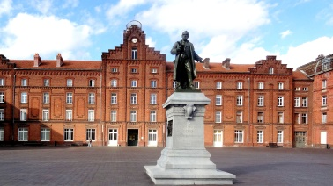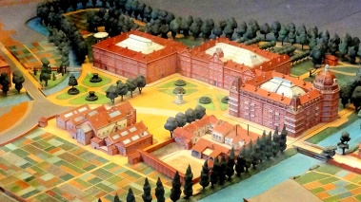

Programme de la journée :

Visite libre du Musée des métiers d’antan et Motobécane à Saint-Quentin (environ 2 heures)
Départ vers Guise, repas au restaurant « le Jardin »
Visite guidée du Familistère de Guise environ 1 heure, etles extérieurs à notre rythme.
« Le Familistère est crée par Godin, industriel de la fonte au 19ème siècle, le Familistère véritable palais social de grand confort pour ses employés dans la petite ville de Guise ».

Départ de Chalons :7 heures - Parking Patton
Passage à Reims :7 H 45 - Parking René Thys
Retour aux environs de : 18H30à Reims, et 19H15 à Chalons

Le prix :68 € sur la base de 30 personnes -61€ pour 40 personnes - 58€ pour 50

Ce prix comprend : le transport, les entrées et guides au Familistère,l’entrée au Musée des métiers d’antan et Motobécane, et le repas au restaurant (apéritif, boissons ,café compris).

Ce prix ne comprendpas : le remboursement en cas de non remplacement.

Clôture des inscriptions : vendredi 20 septembre

Un chèque d’un montant de 40 Euros par personne libellé ANR 51 CCP 520-73 B CHALONS sera joint à l’inscription. La confirmation vous sera envoyée après le 20 septembre 2019.

Le Président, Le Comité Voyages,
Claude Georges Josette Kronenberg
Annie Gaboreaud

Bulletin d’Inscription

M.Mme :Nom………………………………..Prénom……………………………………….
Adresse………………………………………..N° téléphone…………………………………
E-mail………………………………………… N° portable…………………………………….

Prise en charge : OChalons Départ
OReims Départ

